Характеристики распространения регулярных амплитудно- и фазово-модулированных оптических полей, полученных с использованием пространственного модулятора света
Мохов В.И.¹, Шарков А.А.¹
¹студент
Московский государственный университет имени М.В. Ломоносова,
физический факультет, Москва, Россия
E-mail: sharkov.aa20@physics.msu.ru

Для управления различными параметрами светового излучения при его использовании во многих научно-технических, медицинских и других приложениях необходимо знание закономерностей их изменения по мере распространения светового пучка. Одной из важнейших характеристик оптического пучка является его распределение в поперечной плоскости. Возможность получения той или иной регулярной или случайной структуры предоставляет пространственный световой модулятор. Его действие основано на использовании управляемой жидкокристаллической матрицы, каждый элемент которой вносит в плоскости, перпендикулярной направлению распространения, определенный фазовый сдвиг. В пространственных модуляторах света, работающих на проход, наряду с фазовой модуляцией имеется возможность осуществления и амплитудной модуляции. Однако, несмотря на то, что пространственные модуляторы давно используются в оптических экспериментах, в литературе недостаточно освещены вопросы, связанные с одновременным воздействием на пучок амплитудной и фазовой модуляции.
В настоящей работе проведено экспериментальное исследование закономерностей изменения регулярной поперечной структуры амплитудно- и фазово-модулированного лазерного излучения при его распространении в свободном пространстве.
Экспериментальная установка включает источник поляризованного лазерного излучения ЛГН-107 с длиной волны 632,8 нм, пространственный световой модулятор UPOLabs RSLM1024V, поляризатор и КМОП-матрицу для регистрации поперечного распределения светового пучка.
В ходе эксперимента регистрировалось поперечное пространственное распределение на различном удалении от исходной плоскости, и варьировался характерный размер элементов регулярной фазовой и амплитудной структуры. На рисунке 1 приведены типичные распределения интенсивности светового поля вблизи исходной плоскости (а), на половине расстоянии Тальбо (б) и на расстоянии Тальбо (в) при характерном размере
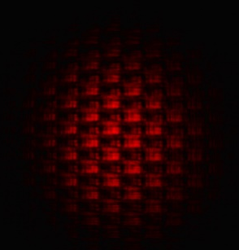
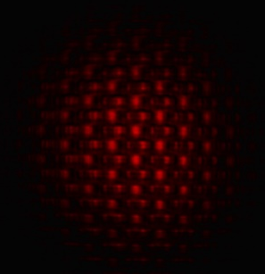
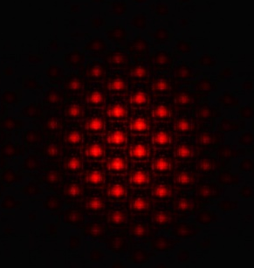

а) б) в)
Рис.1. Изменение амплитудно-модулированного поля при распространении в свободном пространстве.
элементов распределения, равном 0.44 мм.
Проведено сравнение полученных экспериментальных закономерностей с аналитическими закономерностями.
Литература
- Jiangning Li Advanced laser beam shaping using spatial light modulators for material surface processing PhD Thesis, University of Liverpool.

